**ЗАДАНИЕ   
ДЕМОНСТРАЦИОННОГО ЭКЗАМЕНА**

**(2025 год)**

|  |  |
| --- | --- |
| **Код и наименование профессии (специальности) среднего профессионального образования** | 09.02.07 Информационные системы и программирование |
| **Наименование квалификации (направленности)** | Программист |
| **Вид аттестации** | Государственная итоговая аттестация |
| **Уровень демонстрационного экзамена** | Профильный |
| **Шифр варианта задания** | В4_КОД 09.02.07-2-2025-ПУ |

**Вариант № 4**

**Модуль № 1:**   
*Разработка, администрирование и защита баз данных*

**Вид аттестации/уровень ДЭ:**

ПА, ГИА ДЭ БУ, ГИА ДЭ ПУ (инвариантная часть)  
**продолжительность выполнения модуля задания: 0 ч. 50 мин.**

Задание:

Компания занимается изготовлением мебели. В ассортименте представлены современные и классические модели, для производства используются натуральные и экологичные материалы. Компания расширяет ассортимент изделий, следуя новинкам в стилевом решении, и повышает эффективность производства за счет рационального использования производственного оборудования, поэтому необходима система для отслеживания информации о продукции.

Разработать подсистему для работы с продукцией компании, обеспечивающую следующий функционал:

– просмотр списка продукции;

– добавление/редактирование данных о продукции;

– просмотр списка цехов для производства продукции.

На основе описания предметной области необходимо создать базу данных в выбранной СУБД для разрабатываемой системы. Обязательна   
3 нормальная форма с обеспечением ссылочной целостности. При разработке базы данных обратить внимание на согласованную схему именования, создать необходимые первичные и внешние ключи.

На данном этапе нет необходимости воспроизводить все сущности предметной области, достаточно создать таблицы, поля с подходящими типами данных и связи, непосредственно относящиеся к разрабатываемой подсистеме и ее функционалу.

Получить ER-диаграмму средствами СУБД: ER-диаграмма должна быть представлена в формате PDF и содержать таблицы, связи между ними, атрибуты и ключи (типами данных на данном этапе можно пренебречь).

Заказчик системы предоставил файлы с данными (с пометкой import в ресурсах) для переноса в новую систему. Необходимо подготовить данные файлов для импорта и загрузить в разработанную базу данных.

Сохранить полученные результаты: создать скрипт БД.

Необходимые приложения:

Приложение 1: Описание предметной области.

**Модуль № 2:**   
*Разработка модулей программного обеспечения для компьютерных систем*

**Вид аттестации/уровень ДЭ:**

ПА, ГИА ДЭ БУ, ГИА ДЭ ПУ (инвариантная часть)  
**продолжительность выполнения модуля задания: 0 ч. 40 мин.**

Задание:

Сформировать алгоритм подсистемы для работы с продукцией компании. Разработать алгоритм функции расчета времени изготовления продукции, складывающегося из времени нахождения в каждом цехе.

Алгоритмы реализовать в виде кода программного продукта средствами любой среды разработки и языка программирования из доступных.

Компоненты системы должны иметь единый согласованный внешний вид, соответствующий руководству по стилю, представленному в Приложении 2. Заголовок окна (страницы) должен соответствовать назначению. Следует установить иконку приложения, если это реализуемо в рамках платформы, и логотип компании на главной форме, из ресурсов.

Оформление кода: идентификаторы должны отражать их назначение и соответствовать соглашению об именовании и стилю CamelCase (для C# и Java), snake_case (для Python) и <https://its.1c.ru/db/v8std#browse:13:-1:31>   
(для 1C). Допустимо использование не более одной команды в строке.

Разработать программный модуль для работы с продукцией компании. Необходимо реализовать вывод продукции, информация о которой хранятся в базе данных, согласно предоставленному макету:

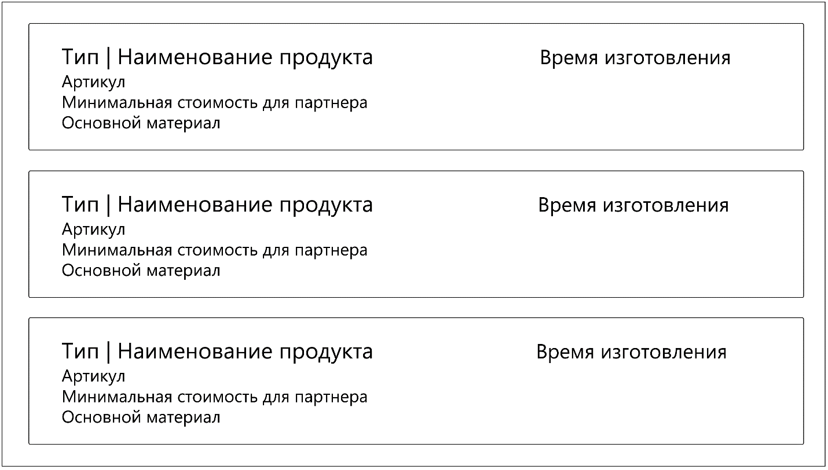

Время изготовления продукции складывается из времени нахождения в каждом цехе.

Время изготовления должно быть представлено целыми неотрицательным числом.

Созданную базу данных подключить к приложению работы с продукцией компании, реализующему необходимый функционал. Список продукции на главной форме должен отображать информацию из созданной базы данных.

Выполнить отладку и тестирование модуля для проверки функциональности: приложение должно корректно работать и не должно происходить аварийного завершения работы.

Необходимые приложения:

Приложение 1: Описание предметной области

Приложение 2: Руководство по стилю.

**Модуль № 3:**   
*Сопровождение и обслуживание программного обеспечения компьютерных систем*

**Вид аттестации/уровень ДЭ:**

ГИА ДЭ БУ, ГИА ДЭ ПУ (инвариантная часть)  
**продолжительность выполнения модуля задания: 1 ч. 00 мин.**

Задание:

Разработать интерфейс программного модуля для работы с продукцией компании.

Реализовать последовательный пользовательский интерфейс, позволяющий перемещаться между существующими окнами (страницами) в приложении (в том числе обратно, например, с помощью кнопки «Назад»). Обеспечить соответствующий заголовок на каждом окне (странице) приложения.

Реализовать обработку исключительных ситуаций в приложении. Необходимо уведомлять пользователя о совершаемых им ошибках или о запрещенных в рамках задания действиях, предупреждать о неотвратимых операциях. Окна сообщений соответствующих типов (например, ошибка, предупреждение, информация) должны отображаться с соответствующим заголовком и пиктограммой. Текст сообщения должен быть полезным и информативным, содержать полную информацию о совершенных ошибках пользователя и порядок действий для их исправления. Также можно использовать визуальные подсказки для пользователя при вводе данных.

Необходимо использовать комментарии для пояснения неочевидных фрагментов кода. Комментарии должны присутствовать только в местах, которые требуют дополнительного пояснения.

Реализовать функции добавления/редактирования продукции компании в новом окне (странице) – форме для добавления/редактирования продукта. Переходы на эту форму должны быть реализованы из главной формы списка продукции: для редактирования – при нажатии на конкретный элемент, для добавления – при нажатии кнопки.

На форме для добавления/редактирования продукции должны быть предусмотрены следующие поля: артикул, тип продукта (выпадающий список), наименование, минимальная стоимость для партнера, основной материал.

Стоимость продукции записывается с точностью до сотых и не может быть отрицательной.

Проверять существование продукта с введенным артикулом не требуется – на данном этапе нет необходимости обеспечивать невозможность использования одного и того же артикула для нескольких продуктов.

При открытии формы для редактирования все поля выбранного объекта должны быть подгружены в соответствующие поля из базы данных, а таблица заполнена актуальными значениями.

После добавления/редактирования продукта данные в окне списка продукции должны быть обновлены.

Необходимые приложения:

Приложение 1: Описание предметной области

Приложение 2: Руководство по стилю.

**Модуль № 4:**   
*Осуществление интеграции программных модулей*

**Вид аттестации/уровень ДЭ:**

ГИА ДЭ ПУ (инвариантная часть)  
**продолжительность выполнения модуля задания: 1 ч. 00 мин.**

Задание:

Добавить функционал в систему работы с продукцией компании согласно требованиям заказчика. Реализовать вывод списка цехов для производства продукции с указанием названия цеха, количества человек для производства и времени, затрачиваемого на изготовление продукции в цехе.

Выполнить интеграцию модуля вывода списка цехов для производства продукции: обеспечить соответствие стилю приложения, единый для системы согласованный внешний вид. Реализовать переход на данное окно (страницу), получить список цехов для производства конкретного продукта.

С целью обеспечить одинаковый расчет количества сырья для производства продукции, необходимо разработать метод.

Метод должен принимать идентификатор типа продукции, идентификатор типа материала, количество продукции – целые числа, параметры продукции (два параметра) – вещественные, положительные числа, а возвращать целое число – количество сырья с учетом возможных потерь сырья.

Метод должен рассчитывать целое количество сырья, необходимого для производства заданного количества продукции с учетом потерь сырья. Количество необходимого сырья на одну единицу продукции рассчитывается как произведение параметров продукции, умноженное на коэффициент типа продукции. Кроме того, нужно учитывать процент потерь сырья, зависящий от типа сырья: необходимое количество сырья должно быть увеличено с учетом потерь сырья. Коэффициент типа продукции и процент потерь сырья – вещественные числа.

Если в качестве параметров метода будут указаны несуществующие типы продукции, материалов или другие неподходящие данные, то метод должен вернуть -1.

Необходимо загрузить исходный код метода расчета сырья в отдельный репозиторий с названием, совпадающим с названием проекта.

Все практические результаты должны быть переданы путем загрузки файлов на предоставленный репозиторий системы контроля версий.

Практические результаты:

– исходный код приложения (структура с файлами, не архив);

– исполняемые файлы;

– файл скрипта базы данных;

– прочие графические/текстовые файлы.

Результаты работ загружать в рамках выполнения задания модуля.

Необходимые приложения:

Приложение 1: Описание предметной области

Приложение 2: Руководство по стилю.